今日动态
2023.3.2 星期四 晴
- 来园情况
- 出勤：小四班今日出勤人数24人，3人请假。
丁曼婷、胡奕可、许诺言小朋友今天请假没来。
- 入园：
宗韫玉，丁曼婷，张奕涵，王诺婉，申晓文，冯欣，谭沁，徐佳伊，章昕媛，王若鑫，王秋瑶，徐筱晞，李慕妍，郑书韵，杨易，李璟睿，王知霖，徐梓赫，谌睿，周艺天，张悦威，阴少帅，王楷博，徐诺来园主动向老师问好，今天很多小朋友来的时候都带了快乐家园，没带来的小朋友明天记得带哦

- 集体活动
美术《妈妈的头发》
教材分析：
这是一节绘画活动。妈妈的发型种类繁多，有卷发，有直发；有长发，有短发。在绘画中利用线条来表现头发是最直接的方式。本次活动引导幼儿在游戏中用各种线条（直线、波浪线、弹簧线、螺旋线、弧线）为妈妈设计漂亮的发型，重点是用曲线表现妈妈的发型。
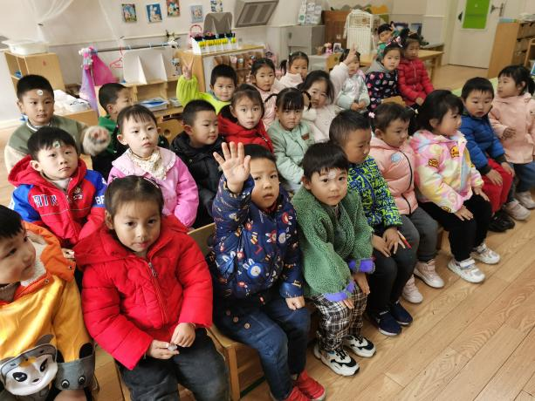 | 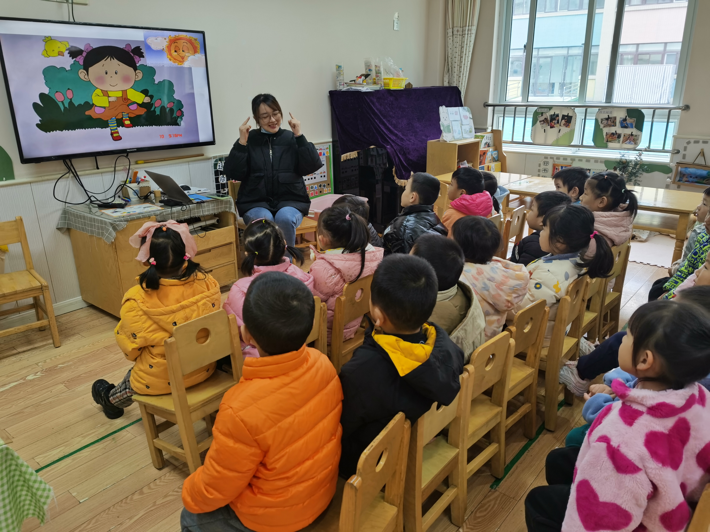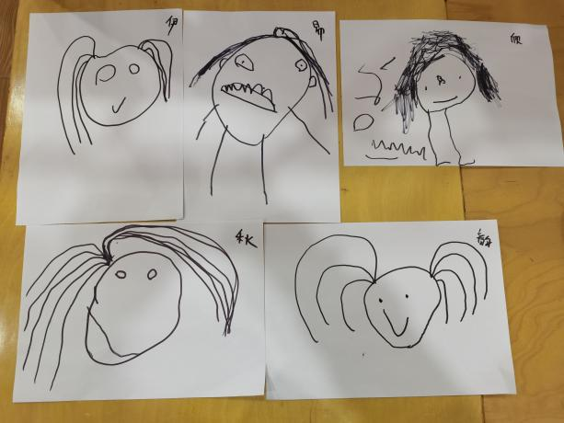

宗韫玉，丁曼婷，张奕涵，王诺婉，申晓文，冯欣，谭沁，徐佳伊，章昕媛，王若鑫，王秋瑶，徐筱晞，李慕妍，郑书韵，杨易，李璟睿，王知霖，徐梓赫，谌睿，周艺天，张悦威，阴少帅，王楷博，徐诺能用弹簧线、螺旋线、波浪线、弧线等线条表现妈妈的不同发型。乐意用各种线条进行绘画，体验活动的乐趣。

三、区域游戏
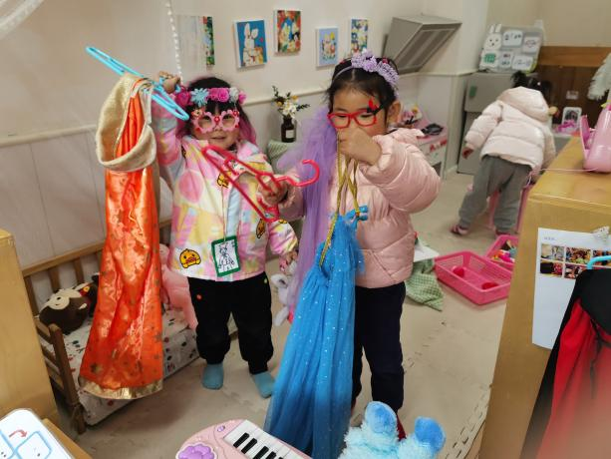 | 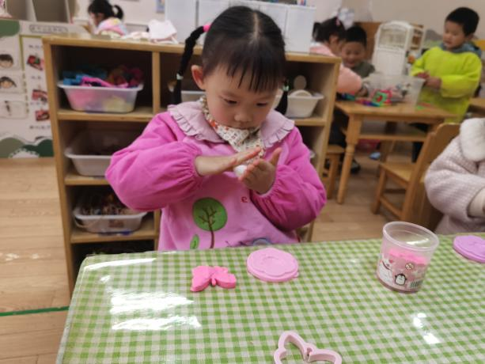
佳伊和秋瑶在娃娃家拿了两件漂亮的衣服准备换装游戏啦。 | 笑笑在美工区游戏，继续昨天未完成的蝴蝶夹心饼干。
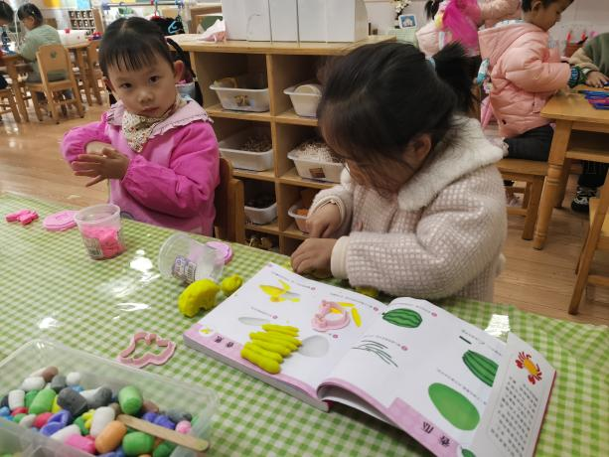 | 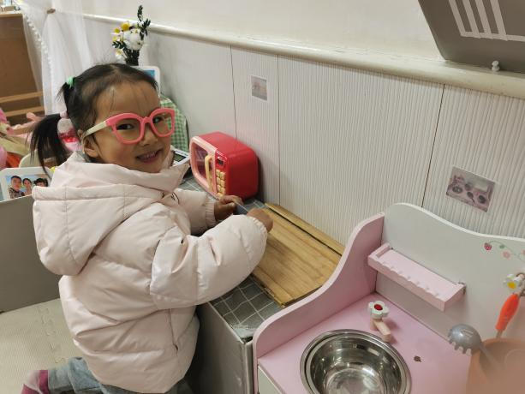
汤圆拿来了彩泥书，准备开始做收工啦！ | 老师我在厨房切菜做饭呢，你帮我拍个照给妈妈看看吧！

四、户外游戏
今天我们玩的是皮球、跳跳球，大部分小朋友玩球的时候都能做到自抛自接，玩游戏的时候玩累了都能主动到休息区喝水！
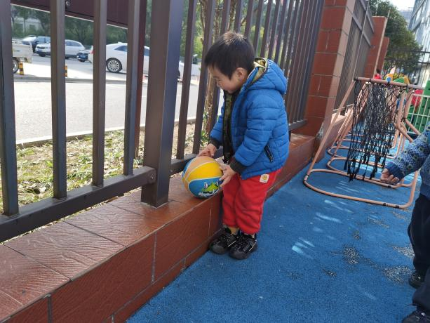 | 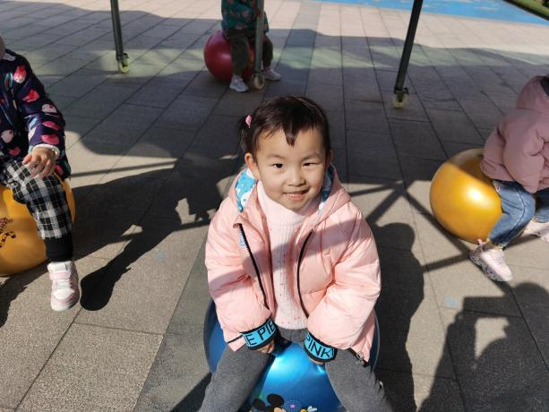
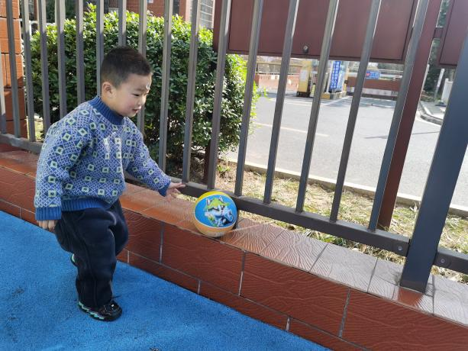 | 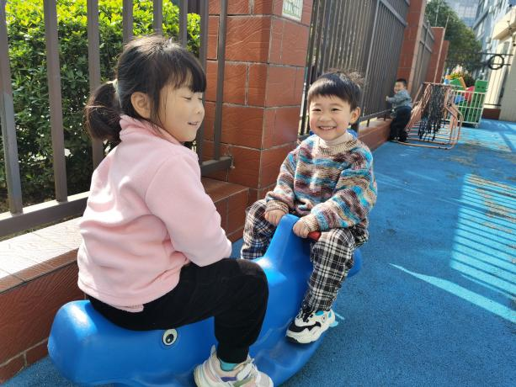
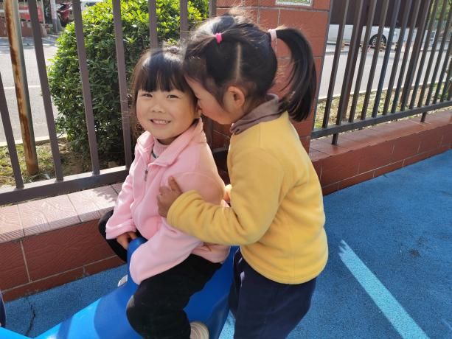 | 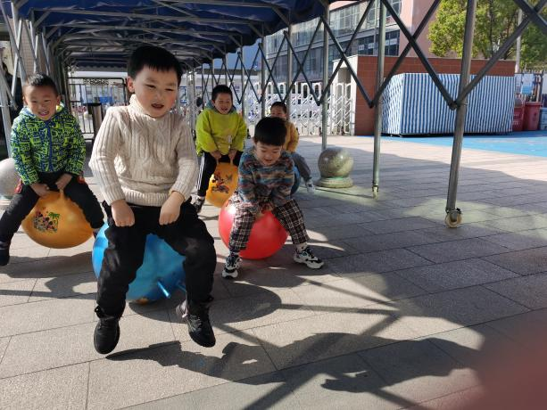

五、生活活动
午餐情况：
米饭：红豆饭
菜：香菇烧鸡腿，肉沫包菜粉丝
汤：菠菜山药汤
宗韫玉，丁曼婷，张奕涵，王诺婉，申晓文，冯欣，谭沁，徐佳伊，章昕媛，王若鑫，李慕妍，郑书韵，杨易，李璟睿，王知霖，徐梓赫，谌睿，周艺天，阴少帅，王楷博，徐诺能遵守用餐规则，耐心等待取餐，吃完饭能主动洗手漱口，擦嘴巴。
午睡情况：
今天1点前睡着的小朋友有宗韫玉，丁曼婷，张奕涵，王诺婉，申晓文，冯欣，谭沁，徐佳伊，章昕媛，王若鑫，王秋瑶，徐筱晞，李慕妍，郑书韵，杨易，李璟睿，王知霖，徐梓赫，谌睿，周艺天，张悦威，阴少帅，王楷博，徐诺。

六、温馨提示
1.近期天气变热，户外活动中孩子容易出汗，请上幼儿园时给孩子垫好吸汗巾，户外活动后我们会帮孩子抽出，谢谢配合！
2.没带快乐家园的家长明天记得带来哦！

